不添加遮挡进行游戏，运行状态如图所示：

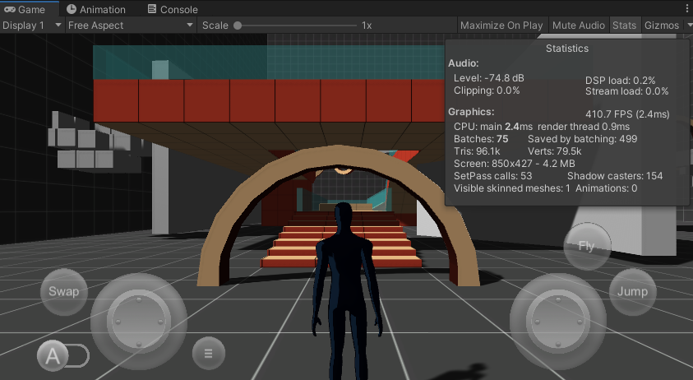

可以看到Batches为75（等于DC次数）。

OverDraw情况如下：

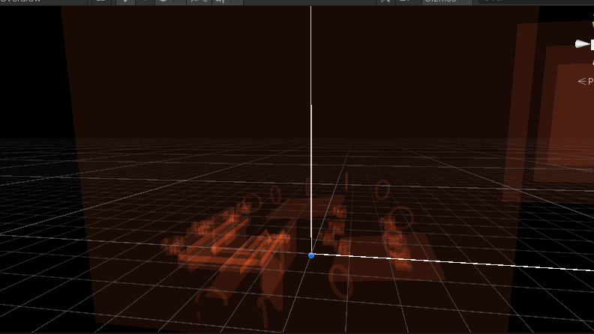

Smallest Occlude=5，Smallest Hole=0.25时添加完全的遮挡后进行游戏，运行状态如图所示：

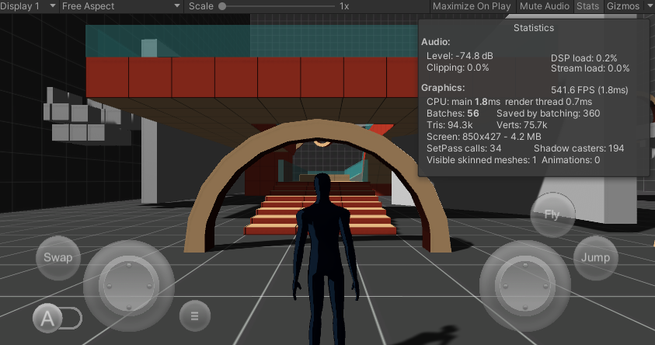

Batch为56，性能得到了一定的优化。

遮挡效果如图所示：

原图：

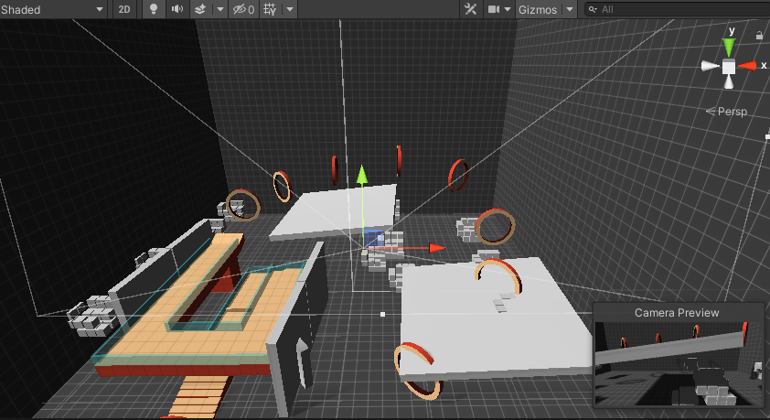

遮挡后：

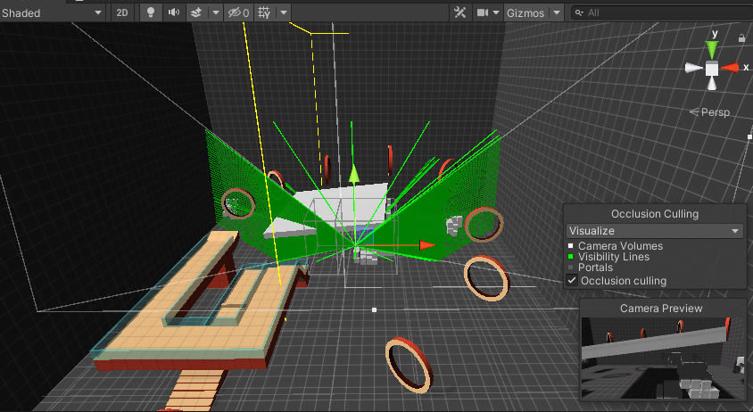

OverDraw情况如图所示：

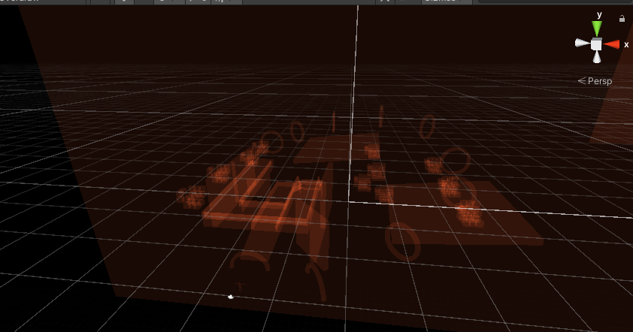

看起来变化不大，研究了很久但是还没找到原因。

将occlusion area中的Smallest Occluder修改为1以后，发现Batches反而上升到58，推测是因为遮罩体较小虽然剔除了更多不可见的部分，但是增加了计算开销。经过实验当Smallest Occluder=2时效果较好，Batches=53，如图所示：

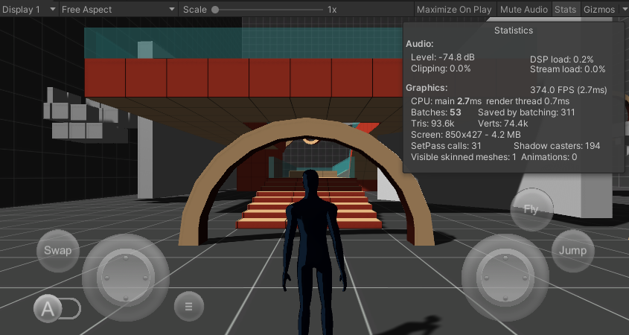

同时，改变occlusion area大小也会影响Batches。

更小的区域意味着更少的计算成本，但是遮罩区域过于小会导致有一些元素没有被算入遮罩，因此可能需要在一个大场景中使用多个小的occlusion area来避免在空旷地带浪费计算资源，同时能够正常完成遮罩功能。但是Unity同时只能使用一个occlusion area，所以修改尺寸对性能的提升有限，大约只能将Batches优化到52，如下图所示：

